Результаты проекта «Та сторона, где ветер» /4Б/
«говорящие» аватарки
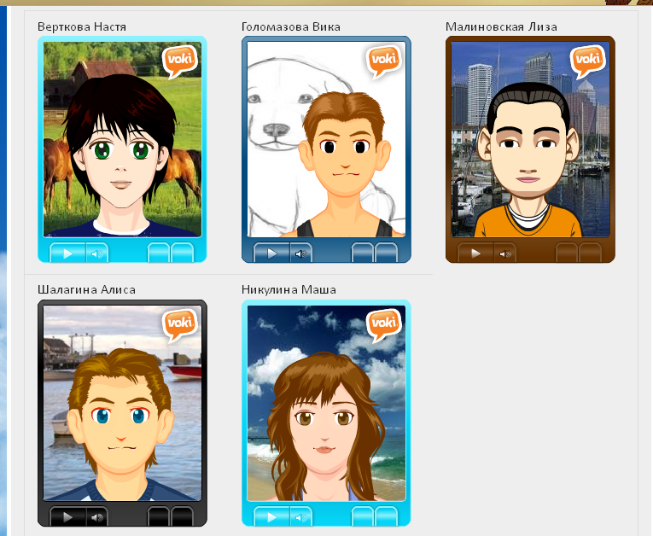

Облака слов
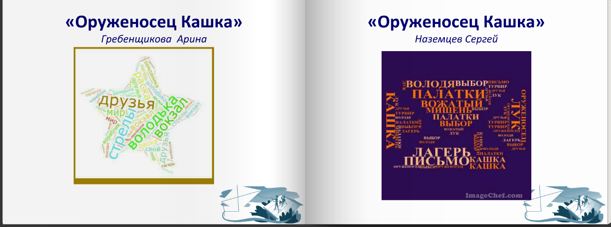

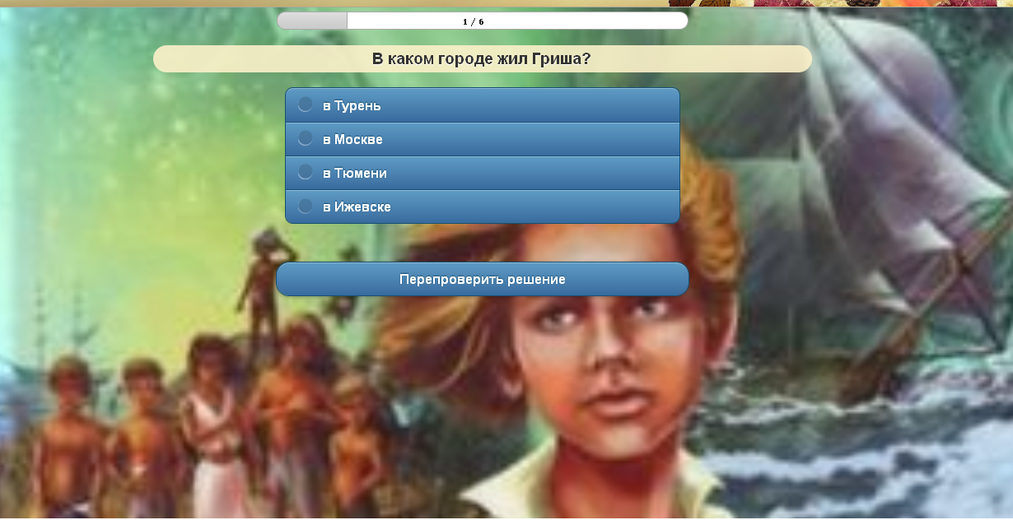

Викторины по произведениям В. Крапивина

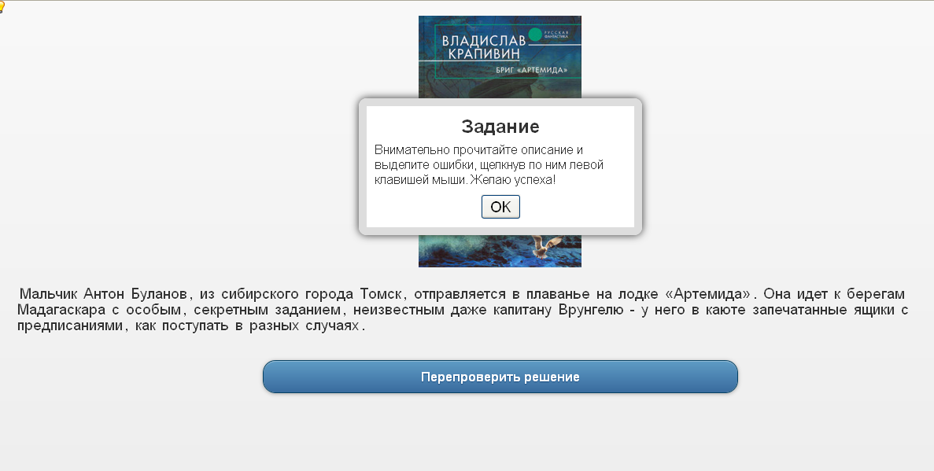

Результаты проекта «Юбиляры – 2015 года» /3Б/
Книги в «облаках»
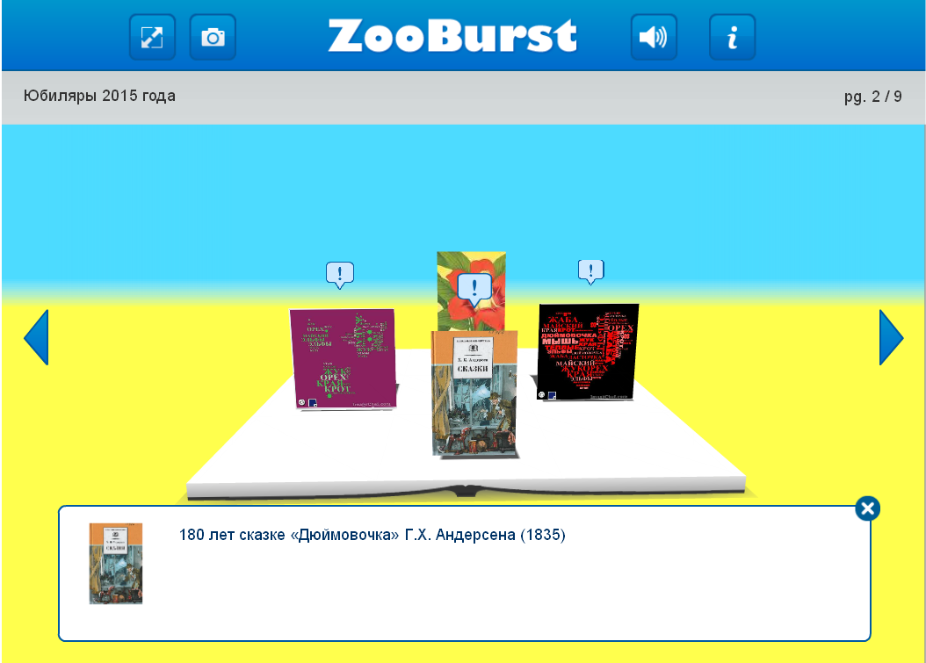
Выставка героев
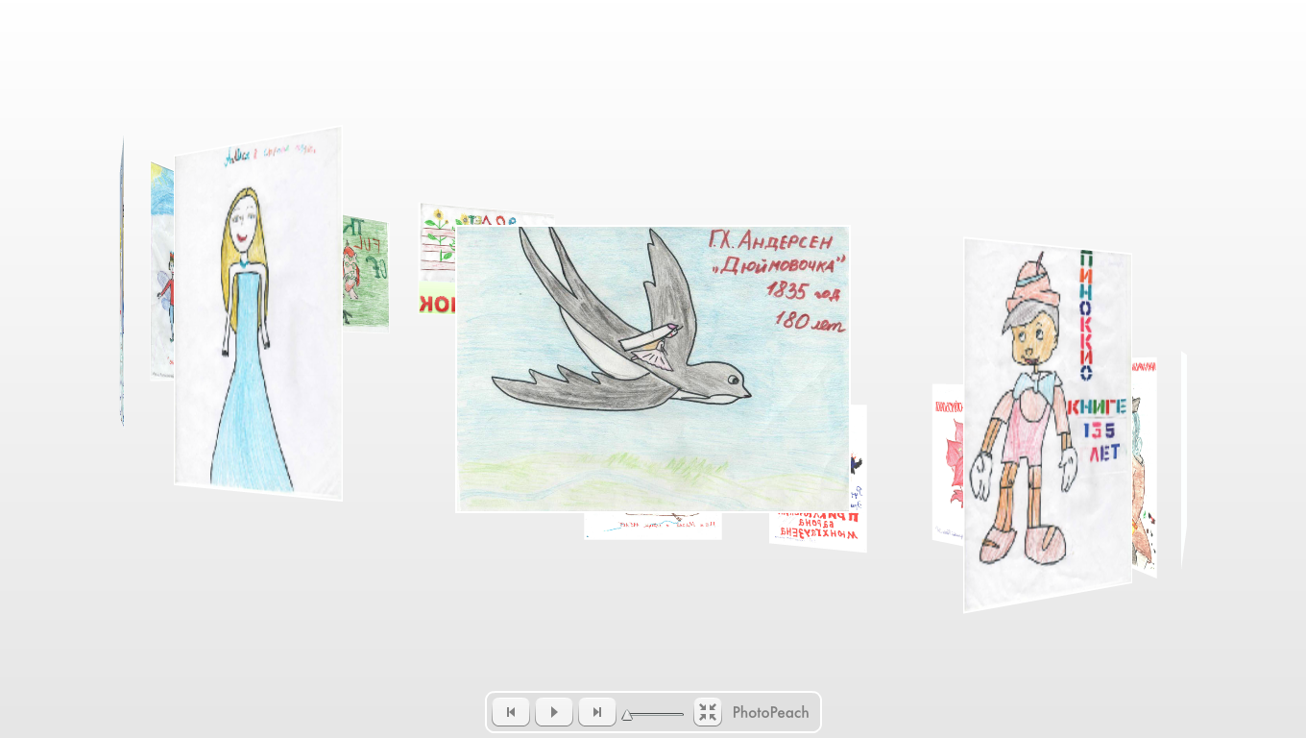

Результаты проекта «Минувших лет святая память»
Облака слов к произведению Л. Воронковой «Девочка из города» /4Г/

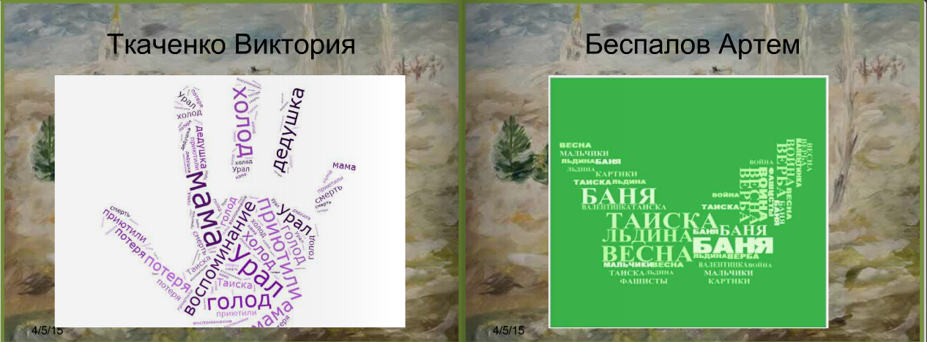

Ментальные карты
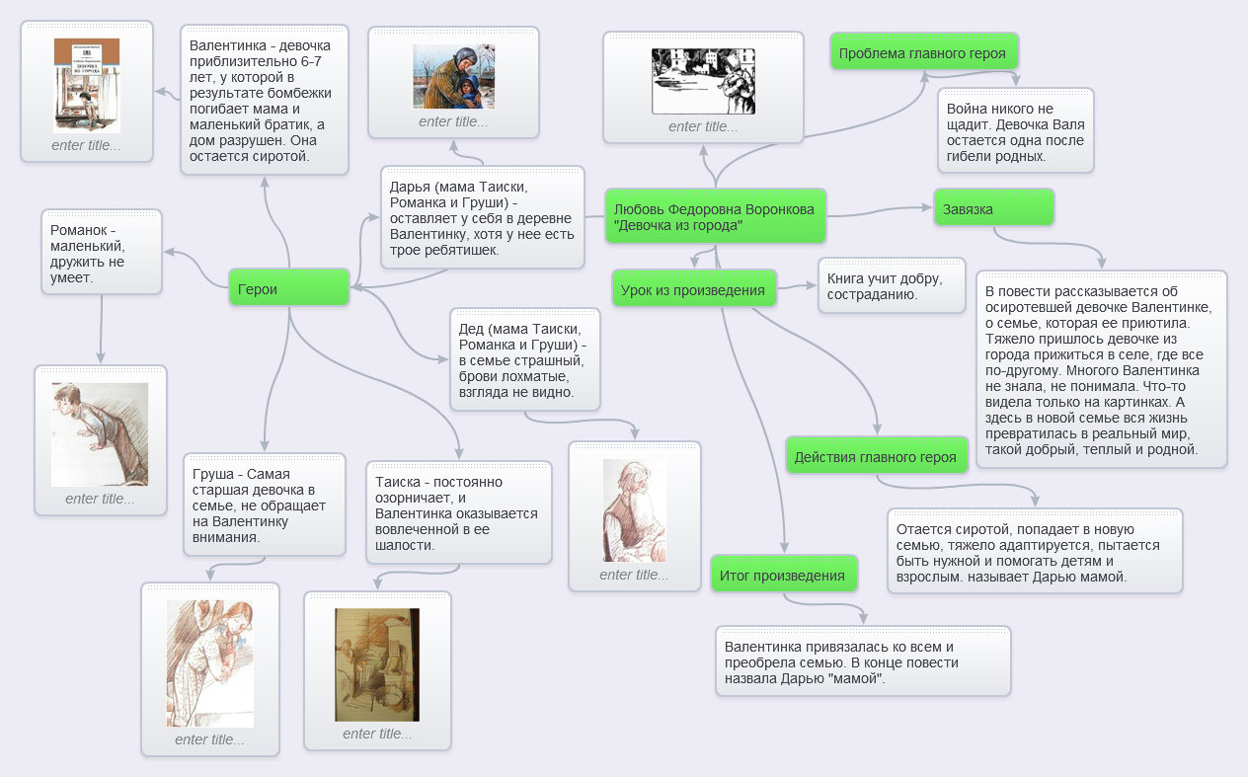

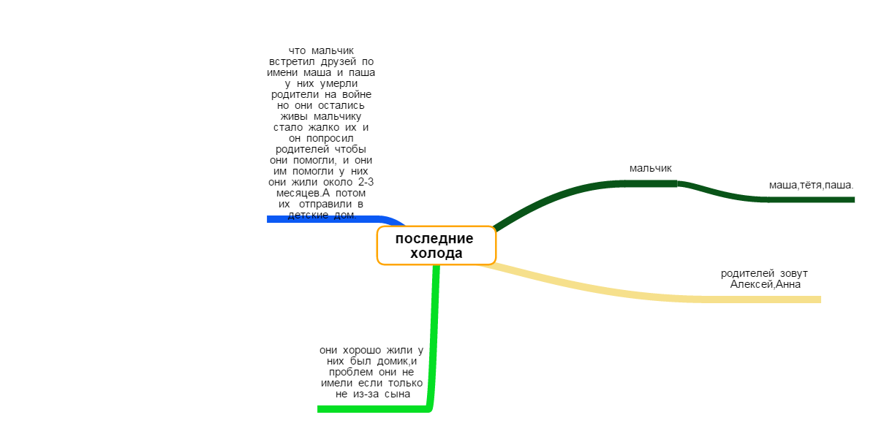

«Говорящие» аватарки
